تقرير عمل العضو الرابع
مشروع FoxFlow
التكامل المستمر والنشر الآلي والأمن والمراقبة والتنبيهات
يوثق هذا التقرير جميع الأعمال التي نُفذت ضمن مسؤولية العضو الرابع أثناء تطوير وتسليم FoxFlow، من تصميم مسار CI/CD وحتى تجربة الفشل الرسمية أمام اللجنة. ويعرض النتيجة النهائية والأدلة والمشكلات التي جرى حلها وطريقة شرح العمل للفريق والمشاركين.
الدور | العضو الرابع مسؤول CI/CD وDevSecOps والتسليم
تاريخ التقرير | 22 سبتمبر 2026
آخر نسخة موثقة | Pipeline رقم 11 Commit 9ee2b65b
الحالة النهائية | مكتمل وجاهز للعرض

الملخص التنفيذي
تم تحويل تطبيق FoxFlow من تطبيق محلي بسيط إلى خدمة تُبنى وتُختبر وتُفحص أمنيًا وتُنشر تلقائيًا على Azure عبر GitLab. يعمل المسار الكامل من الكود إلى الإنتاج عبر GitLab Runner وGitLab Container Registry وDocker Compose، مع بوابات تمنع النشر إذا فشل الاختبار أو الفحص الأمني أو فحص الصحة.
النتيجة النهائية: يعمل التطبيق العام على المنفذ 3000، ويعيد مسار الصحة HTTP 200 مع JSON متفق عليه. يعمل GitLab وRunner وRegistry على خادم Azure، وتصل إشعارات نجاح وفشل الـPipeline إلى Telegram. كما تعمل مراقبة استباقية كل خمس دقائق وتبلغ عن الأعطال والتعافي، وتم تجهيز سيناريو فشل معزول يمكن تشغيله أمام اللجنة دون إيقاف التطبيق الأساسي.
المؤشر | النتيجة النهائية
آخر Pipeline موثق | رقم 11 ناجح بجميع المراحل
مراحل التسليم | build ثم test ثم security_scan ثم deploy ثم notify
اختبارات التطبيق | 5 من 5 ناجحة
حالة التطبيق | running وhealthy
فحص الصحة العام | HTTP 200
التنبيهات | نجاح وفشل وتعاف في Telegram
المراقبة | systemd timer كل خمس دقائق
عرض اللجنة | فشل 503 معزول ثم تعاف 200 دون تأثير على الإنتاج

نطاق مسؤولية العضو الرابع
- تصميم وتنفيذ GitLab CI/CD للتطبيق.
- ربط GitLab Runner وDocker in Docker مع Registry الداخلي.
- بناء صورة Docker مرتبطة بمعرف commit ورفعها إلى Registry.
- تشغيل اختبارات Node.js كشرط إلزامي قبل النشر.
- فحص الصورة باستخدام Trivy ومنع النشر عند وجود ثغرات HIGH أو CRITICAL مثبتة.
- النشر الآلي إلى Azure VM عبر SSH وDocker Compose.
- تأمين مفاتيح النشر ومتغيرات CI/CD والتحقق الصارم من هوية الخادم.
- إرسال إشعارات Pipeline إلى Telegram وتشغيل مراقبة استباقية للخدمات.
- توثيق النتائج وتجهيز أوامر تحقق وعرض رسمي للفشل والتعافي.

محتويات التقرير
1. التسلسل الزمني 2. بنية الحل 3. مراحل CI/CD 4. المشكلات والحلول 5. النشر على Azure 6. الأمن والأسرار 7. المراقبة والتنبيهات 8. تجربة الفشل 9. أدلة الإنجاز 10. شرح العمل أمام اللجنة 11. الأعمال المؤجلة

التسلسل الزمني للعمل
الفترة | العمل المنفذ | المخرج
15 سبتمبر | تصميم مسار العضو الرابع وتوثيق متطلبات Runner والتطبيق والنشر | خطة CI/CD واختبار نشر محلي
15 إلى 17 سبتمبر | تحديث التطبيق والاختبارات وDockerfile والتحقق من Compose وhealthcheck | تطبيق قابل للبناء والاختبار داخل الحاوية
20 سبتمبر | نشر التطبيق إلى GitLab ومعالجة Registry وBuildKit وTrivy | أول Pipeline مكتمل وناجح
21 سبتمبر صباحًا | تفعيل النشر على Azure وفتح المنفذ 3000 والتحقق الخارجي | تطبيق healthy ومتاح من الإنترنت
21 سبتمبر ظهرًا | استبدال واجهة التطبيق بواجهة FoxFlow المطلوبة ومزامنتها | الواجهة النهائية على الإنتاج
21 سبتمبر مساءً | إضافة Telegram والمراقبة الاستباقية وإصلاح فحص GitLab HTTP | تنبيهات نجاح وفشل وتعاف ومراقبة دورية
21 سبتمبر ليلًا | إضافة تجربة فشل معزولة واختبارها ثم تنظيفها | أمر عرض واحد للجنة دون تعطيل الإنتاج
22 سبتمبر | إنشاء اختصار إنجليزي للأوامر وتجميع تقرير التسليم | تشغيل سهل ووثائق موحدة

بنية الحل التي نُفذت
اعتمد الحل مسارًا واضحًا يبدأ من دفع الكود وينتهي بتطبيق مراقب في الإنتاج. يحتفظ GitHub بالمستودع الكامل ووثائق الفريق، بينما يحتوي مشروع GitLab على محتويات sample-app في الجذر حتى يتعرف GitLab مباشرة على ملف .gitlab-ci.yml.
Developer
|
v
GitHub repository ---> GitLab sample-app
|
v
GitLab Runner
|
build -> test -> Trivy security scan
|
v
GitLab Container Registry
|
v
SSH + Docker Compose deploy
|
v
Azure VM application on port 3000
|
monitoring + Telegram alerts

مكونات البيئة
المكون | الموقع أو المنفذ | وظيفته
GitLab CE | Azure VM منفذ 8080 | إدارة المشروع والـPipelines والـRegistry
GitLab SSH | منفذ 2222 | دفع الكود والوصول الآمن للمستودع
GitLab Registry | منفذ 5050 داخليًا | حفظ صور Docker المرتبطة بالـcommit
GitLab Runner | حاوية مستقلة بوسم foxflow | تنفيذ وظائف CI/CD
تطبيق FoxFlow | منفذ 3000 | واجهة المشروع ومسار الصحة
مراقبة FoxFlow | systemd timer | فحص كل خمس دقائق وإرسال التغييرات
مجموعة Telegram | FoxFlow Alerts | تنبيهات Pipeline والخدمات

المزامنة بين GitHub وGitLab
تم اعتماد سكربت publish-sample.sh لاستخراج sample-app كسجل مستقل باستخدام git subtree ثم دفعه إلى GitLab دون force. هذا يحافظ على المستودع الكامل في GitHub ويجعل التطبيق في GitLab جاهزًا لتشغيل Pipeline فور وصول التحديث.
GIT_SSH_COMMAND='ssh -i ~/.ssh/foxflow -o IdentitiesOnly=yes' \
bash scripts/publish-sample.sh \
ssh://git@20.127.65.116:2222/foxflow/sample-app.git main

مراحل GitLab CI/CD
المرحلة | ما تنفذه | شرط النجاح
build | تسجيل الدخول إلى Registry وبناء الصورة ورفعها بمعرف commit الكامل | نجاح docker build وdocker push
test | تشغيل npm ci ثم npm test داخل Node.js 24 | خروج جميع الاختبارات بنجاح
security_scan | فحص الصورة البعيدة بواسطة Trivy | لا توجد HIGH أو CRITICAL مثبتة
deploy | Pull ثم Docker Compose up عبر SSH والانتظار حتى healthcheck | فرع main محمي وDEPLOY_ENABLED=true وحالة healthy
notify | إرسال النتيجة والرابط والفرع والـcommit إلى Telegram | يعمل عند النجاح أو الفشل ولا يحجب النشر

الاختبارات المضافة
- GET /health يعيد HTTP 200 والجسم المتفق عليه حرفيًا.
- وضع العرض التجريبي يعيد HTTP 503 والجسم الذي يوضح أنه فشل تجريبي.
- GET / يعيد صفحة HTML.
- المسار غير المعروف يعيد 404 دون كشف تفاصيل داخلية.
- طلبات POST غير المدعومة تعيد 405.
النتيجة الأخيرة كانت 5 اختبارات ناجحة من 5، كما اجتاز Pipeline رقم 11 جميع المراحل الخمس.
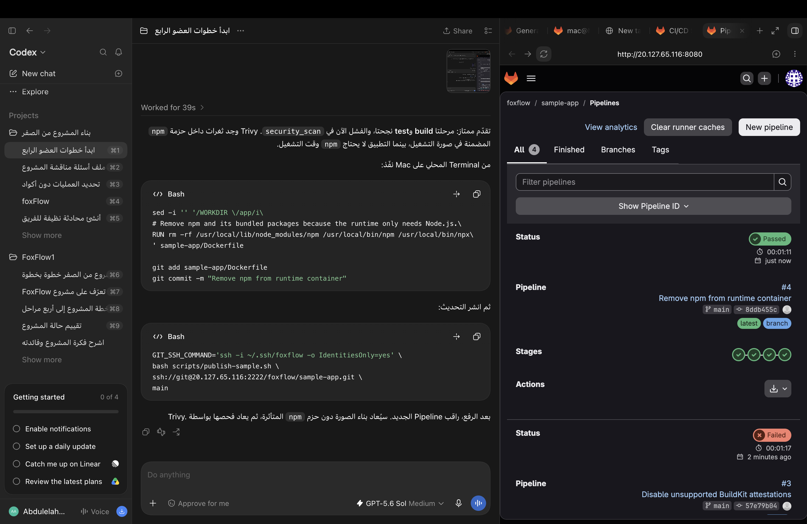
دليل نجاح Pipeline بكامل مراحله في GitLab

المشكلات التي ظهرت وكيف حُلّت
المشكلة | التشخيص | الحل الذي نُفذ
Registry Unauthorized | Runner حاول استخدام عنوان Registry غير مناسب من داخل شبكة Docker | استخدام عنوان الخادم الداخلي 10.0.1.4:5050 وضبط insecure registry للـRunner وDocker in Docker
اشتراك Azure Read Only | تم الدخول إلى اشتراك معطل يحمل الاسم نفسه | تمييز الاشتراكات وتبديل Directory والحساب إلى الاشتراك النشط الذي يبدأ بـ dd4c4482
تعذر فتح 5050 من Azure | عملية إنشاء NSG rule رفضت بسبب الاشتراك المعطل | الاعتماد على Registry الداخلي بين الحاويات وعدم كشفه للعامة للنشر
blob unknown to registry | BuildKit أرسل بيانات attestation غير مدعومة من نسخة Registry | إضافة BUILDX_NO_DEFAULT_ATTESTATIONS=1
فشل Trivy في security_scan | حزمة npm في صورة التشغيل جلبت حزمة tar المتأثرة | إزالة npm وnpx من صورة التشغيل لأن التطبيق يحتاج Node.js فقط
curl Empty reply أو Connection refused | GitLab وRegistry كانا في مرحلة starting بعد إعادة التشغيل | انتظار health=healthy ثم إعادة الفحص
git not a repository | تشغيل commit من مجلد غير صحيح | العودة إلى جذر SDA-project-FoxFlow قبل commit والدفع
docker ps على Mac لا يعمل | Docker يعمل على Azure VM وليس محرك Mac المحلي | الدخول إلى الخادم عبر SSH ثم تنفيذ فحوص الحاويات
فحص GitLab HTTP يعطي إنذارًا خاطئًا | مسار الفحص السابق لم يناسب سلوك GitLab | تحديثه إلى users/sign_in ثم التحقق من رسالة التعافي

هذه المعالجات لم تكن تغييرات شكلية؛ كل تعديل دُفع إلى GitLab وشُغّل عبر Pipeline جديد حتى ثبتت النتيجة. وصلت المراحل من حالات فشل في البدايات إلى Pipeline كامل ناجح، ثم تكرر النجاح في Pipeline رقم 11 بعد إضافة تجربة اللجنة.

النشر الفعلي على Azure
تم تفعيل مرحلة deploy بعد تجهيز الاشتراك النشط وفتح منفذ التطبيق 3000. يستخدم Job النشر عميل Docker مع DOCKER_HOST عبر SSH، ثم يسحب الصورة من Registry ويشغل Docker Compose وينتظر حتى 120 ثانية لوصول الحاوية إلى healthy. جرى التحقق من التطبيق من جهاز خارجي ومن داخل الخادم.
curl -i http://20.127.65.116:3000/health
HTTP/1.1 200 OK
{"status":"ok","service":"foxflow-sample"}

متغيرات النشر المحمية
المتغير | النوع | الغرض
APP_PORT | Protected Variable | منفذ التطبيق العام وقيمته 3000
DEPLOY_ENABLED | Protected Variable | تمكين النشر من الفرع المحمي فقط
DEPLOY_HOST | Protected Variable | عنوان Azure VM
DEPLOY_USER | Protected Variable | حساب النشر عبر SSH
SSH_KNOWN_HOSTS | Protected File | التحقق الصارم من هوية خادم SSH
SSH_PRIVATE_KEY | Protected File | مفتاح حساب النشر دون حفظه في Git
TELEGRAM_BOT_TOKEN | Masked Hidden Protected | إرسال الإشعارات دون كشف الرمز
TELEGRAM_CHAT_ID | Protected Variable | تحديد مجموعة FoxFlow Alerts

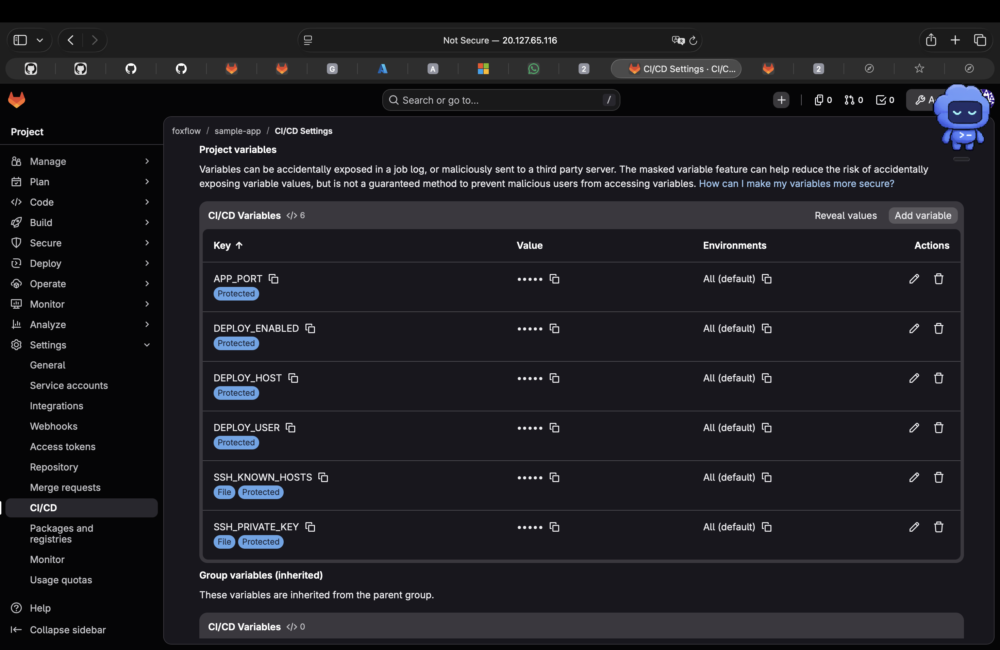
متغيرات CI/CD المحمية المستخدمة في النشر

إجراءات الأمان المطبقة
- تشغيل التطبيق داخل الحاوية بحساب node غير الجذر.
- إزالة npm وnpx من صورة التشغيل لتقليل سطح الهجوم.
- ربط الصورة بمعرف commit الكامل لمنع الالتباس بين الإصدارات.
- منع deploy على الفروع غير المحمية أو عند تعطيل DEPLOY_ENABLED.
- التحقق من SSH known_hosts وعدم استخدام StrictHostKeyChecking=no.
- حفظ مفاتيح SSH ورمز Telegram في متغيرات محمية وعدم طباعتها في السجلات.
- فحص Trivy بوضع exit-code 1 حتى يحجب الثغرات المهمة النشر.
- استخدام resource_group لتسلسل عمليات النشر ومنع تداخلها.
- عدم فتح Registry للعامة؛ الاتصال به من شبكة الخادم الداخلية.
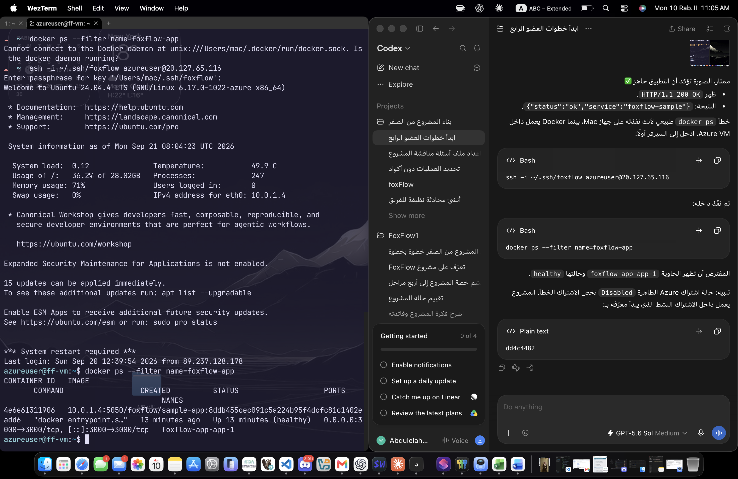
دليل صحة التطبيق والحاوية على Azure VM

واجهة التطبيق وتمكين الفريق
تم استبدال صفحة التطبيق الأولية بواجهة FoxFlow التي وفرها الفريق، ثم جرى دفعها إلى GitLab وتشغيل Pipeline ونشرها على العنوان العام. أُبقي مسار /health منفصلًا وثابتًا حتى لا تؤثر تغييرات الواجهة على فحوص النشر والمراقبة.
تم كذلك دعم وصول أعضاء الفريق إلى GitLab وإرشادهم إلى استخدام حساب مستقل ومفتاح SSH مستقل لكل عضو. المفتاح لا يُشارك بين الأعضاء؛ يرفع كل شخص مفتاحه العام إلى حسابه، بينما يبقى مفتاحه الخاص على جهازه. أضيفت أو جُهزت حسابات المشاركين التي قدمها الفريق: Nada AlJuaid وAdel Alasmari وShahad Almashnwi، مع صلاحيات المشروع المطلوبة.

تشغيل المشروع من أجهزة وشبكات أخرى
- واجهة GitLab متاحة عبر العنوان العام على المنفذ 8080.
- التطبيق متاح عبر العنوان العام على المنفذ 3000.
- GitLab SSH يستخدم المنفذ 2222.
- كل عضو يستخدم حساب GitLab الخاص به وصلاحيات المشروع المسندة إليه.
- الوصول يعتمد على استمرار Azure VM وقواعد NSG والمنافذ المفتوحة.

النسخ الاحتياطي والتشغيل
ضمن إكمال جاهزية المشروع، جرى توثيق أوامر الصحة والتشخيص والنسخ والاستعادة، والتحقق من وجود نسخة GitLab خارجية في Azure Blob Storage. النسخ اليومي مضبوط عند الساعة 03:00، والمراقبة تفحص حداثة آخر نسخة. الاستعادة عملية مؤثرة ويجب تنفيذها فقط بعد نسخة حديثة.
المهمة | الأداة أو الأمر
فحص الخدمات | ./scripts/health-check.sh
تشخيص الأعطال | ./scripts/troubleshoot.sh
إنشاء نسخة احتياطية | ./scripts/backup.sh
التحقق من النسخة | ./scripts/verify-backup.sh
التحقق من المراقبة | systemctl status foxflow-monitor.timer

Telegram والمراقبة الاستباقية
أضيفت وظيفتا notify_success وnotify_failure إلى GitLab Pipeline. ترسل الرسالة اسم المشروع والفرع والـcommit ورابط Pipeline إلى مجموعة FoxFlow Alerts. وظيفة الإشعار allow_failure حتى لا يتحول نجاح البناء والنشر إلى فشل بسبب عطل مؤقت في Telegram.
بعد ذلك أضيفت مراقبة مستقلة على Azure VM تعمل بواسطة systemd كل خمس دقائق. المراقبة صامتة عندما لا تتغير الحالة، وترسل رسالة عند ظهور مشكلة جديدة ورسالة تعاف عند زوالها. هذا يجعل التنبيه عمليًا ويمنع تكرار الرسائل السليمة.
الفحص | ما يراقبه | نوع الرسالة
gitlab | تشغيل وصحة حاوية GitLab | فشل ثم تعاف
runner | تشغيل GitLab Runner | فشل ثم تعاف
app | تشغيل وصحة حاوية التطبيق | فشل ثم تعاف
gitlab_http | استجابة GitLab عبر HTTP | فشل ثم تعاف
app_http | استجابة /health والجسم المتفق عليه | فشل ثم تعاف
disk | استخدام قرص الجذر 75 بالمئة تحذير و90 بالمئة فشل | تحذير أو فشل ثم تعاف
backup | عمر آخر نسخة 26 ساعة تحذير و36 ساعة فشل | تحذير أو فشل ثم تعاف

حماية بيانات Telegram
- الرمز موجود في GitLab كمتغير Masked وHidden وProtected.
- ينقل أثناء deploy إلى /etc/foxflow-monitor.env على الخادم.
- صلاحية الملف 0600 وملكيته للجذر.
- لا يكتب الرمز في Git أو تقرير Pipeline أو مخرجات الأوامر.
- نفس المجموعة تستقبل إشعارات Pipeline وتنبيهات المراقبة لتوحيد المتابعة.

تجربة الفشل الرسمية أمام اللجنة
بُني وضع فشل اختياري داخل التطبيق لا يعمل إلا عند تعيين FOXFLOW_DEMO_FAIL=true. يشغّل سكربت العرض نسخة منفصلة من نفس صورة الإنتاج باسم foxflow-failure-demo على 127.0.0.1:3001. تعيد هذه النسخة 503 وتصبح unhealthy، ثم يشغّل السكربت نفس مراقب الإنتاج لإرسال تنبيه رسمي. يظل تطبيق الإنتاج على 3000 يعمل ويرجع 200 طوال التجربة.
الأمر | النتيجة
fail | إنشاء حاوية تجريبية unhealthy وإرجاع 503 وإرسال تنبيه فشل
status | عرض حالة الحاوية والجسم ورمز HTTP
recover | إعادة إنشاء الحاوية healthy وإرجاع 200 وإرسال رسالة تعاف
cleanup | إزالة الحاوية التجريبية وملفات حالتها

أوامر العرض من أي مكان على جهاز Mac
bash ~/FoxFlow/scripts/committee-failure-demo.sh fail
bash ~/FoxFlow/scripts/committee-failure-demo.sh status
bash ~/FoxFlow/scripts/committee-failure-demo.sh recover
bash ~/FoxFlow/scripts/committee-failure-demo.sh cleanup
أُنشئ الاختصار ~/FoxFlow لتجنب مشكلة نسخ المسار العربي. جُرب التسلسل كاملًا: ظهرت الحاوية unhealthy مع HTTP 503 ووصل إنذار Telegram، وبقي الإنتاج HTTP 200؛ ثم أصبحت healthy مع HTTP 200 ووصلت رسالة التعافي؛ وبعد ذلك حُذفت الحاوية المؤقتة.

شكل العرض المقترح
- افتح تطبيق الإنتاج وأظهر أن الصفحة تعمل وأن /health يعيد status ok.
- افتح GitLab وأظهر Pipeline رقم 11 ومراحله الخضراء.
- نفذ أمر fail واشرح أن النسخة التجريبية معزولة عن الإنتاج.
- اعرض 503 وحالة unhealthy ثم افتح مجموعة FoxFlow Alerts وأظهر رسالة الإنذار.
- نفذ recover وأظهر 200 وحالة healthy ورسالة التعافي.
- نفذ cleanup لإنهاء التجربة دون ترك حاوية إضافية.

أدلة الإنجاز النهائي
الدليل | القيمة أو النتيجة
GitLab Pipeline | رقم 11 Passed المراحل الخمس ناجحة
GitLab commit | 9ee2b65b Add isolated committee failure demo
GitHub commit | 018cf5e Add isolated committee failure demo
التطبيق العام | http://20.127.65.116:3000
مسار الصحة | HTTP 200 و {status: ok, service: foxflow-sample}
حاوية الإنتاج | foxflow-app-app-1 running وhealthy
مراقبة النظام | foxflow-monitor.timer active
اختبار الفشل | HTTP 503 وunhealthy مع إنذار رسمي
اختبار التعافي | HTTP 200 وhealthy مع رسالة تعاف
الحالة بعد الاختبار | الحاوية التجريبية محذوفة والإنتاج سليم

أهم الملفات التي أنشئت أو عُدلت
الملف | الدور
sample-app/.gitlab-ci.yml | تعريف مراحل CI/CD وإشعارات Telegram
sample-app/ci/deploy.sh | النشر الآلي الآمن عبر SSH وCompose
sample-app/ci/install-monitoring.sh | تثبيت المراقبة والـtimer وأداة العرض
sample-app/Dockerfile | صورة تشغيل Node.js مصغرة بحساب غير جذر
sample-app/server.js | الخدمة و/health ووضع الفشل الاختياري
sample-app/test.js | خمسة اختبارات تلقائية
sample-app/deploy/docker-compose.yml | تشغيل الإنتاج والـhealthcheck
sample-app/monitoring/foxflow-monitor.sh | فحوص الخدمات والقرص والنسخ والتنبيهات
sample-app/monitoring/*.service و*.timer | جدولة المراقبة بواسطة systemd
sample-app/demo/foxflow-failure-demo.sh | تشغيل الفشل والتعافي المعزولين على الخادم
scripts/committee-failure-demo.sh | تشغيل العرض من Mac بأمر واحد
scripts/publish-sample.sh | مزامنة التطبيق من GitHub إلى GitLab
docs/ci-cd.md | توثيق تصميم CI/CD والمتغيرات والنتائج
docs/integration-test-plan.md | خطة واختبارات التكامل وأدلتها
sample-app/monitoring/README.md | تشغيل المراقبة وتجربة اللجنة

أبرز التحديثات في سجل Git
التحديث | الغرض
Integrate sample app with CI pipeline | ربط التطبيق بمسار GitLab
Configure CI for internal GitLab registry | استخدام Registry الداخلي
Disable unsupported BuildKit attestations | حل مشكلة blob unknown
Remove npm from runtime container | اجتياز فحص Trivy وتقليل سطح الهجوم
Document successful Azure deployment | توثيق الوصول الخارجي والصحة
Complete FoxFlow operations and project documentation | استكمال التشغيل والتسليم
Replace sample app interface with FoxFlow dashboard | نشر واجهة الفريق
Add proactive Telegram monitoring | إضافة المراقبة والتنبيهات
Fix GitLab monitoring endpoint | إزالة التنبيه الخاطئ
Add isolated committee failure demo | إضافة سيناريو العرض الرسمي

نص مختصر لشرح دور العضو الرابع
كنت مسؤولًا عن الجزء الذي يحول الكود إلى نسخة آمنة تعمل تلقائيًا في الإنتاج. صممت GitLab Pipeline من خمس مراحل. أولًا نبني صورة Docker ونرفعها إلى Registry، ثم نشغّل الاختبارات، وبعدها نفحص الصورة أمنيًا بواسطة Trivy. إذا نجحت البوابات، ينشر GitLab الصورة إلى Azure عبر SSH وDocker Compose وينتظر حتى يصبح التطبيق healthy. في النهاية تصل النتيجة إلى Telegram.
أثناء التنفيذ عالجت مشاكل تسجيل Registry وتوافق BuildKit وثغرات حزمة npm، وربطت النشر بفرع main المحمي ومتغيرات سرية. بعد نجاح النشر أضفت مراقبة تعمل كل خمس دقائق وتفحص GitLab وRunner والتطبيق والقرص والنسخ الاحتياطية، وترسل إنذارًا عند المشكلة ورسالة تعاف بعد الإصلاح.
ولإثبات ذلك أمام اللجنة جهزت فشلًا معزولًا: أشغّل نسخة تجريبية تعيد 503 فتصبح unhealthy ويصل التنبيه إلى Telegram، بينما يبقى تطبيق الإنتاج يعمل على 3000. بعدها أنفذ recover فتعود 200 وتصل رسالة التعافي. بهذا أثبت أن البناء والاختبار والفحص والنشر والمراقبة تعمل كسلسلة واحدة.

ما أضافه هذا العمل للمشروع
- تحويل النشر من خطوات يدوية إلى عملية قابلة للتكرار والتدقيق.
- منع وصول نسخة فاشلة أو ذات ثغرات مهمة إلى الإنتاج.
- ربط كل صورة منشورة بالـcommit الذي أنتجها.
- تقليل خطر تسريب مفاتيح النشر ورمز Telegram.
- اكتشاف الأعطال تلقائيًا بدل انتظار بلاغ المستخدم.
- إثبات التعافي أمام اللجنة بطريقة آمنة وواضحة.
- توفير أوامر ووثائق يستطيع بقية الفريق استخدامها.

الأعمال المؤجلة للتحسين لاحقًا
اكتملت المهام الأساسية المطلوبة، بينما أُجلت التحسينات التالية حسب قرار الفريق:
- إضافة تراجع آلي إلى الإصدار السابق إذا فشل فحص الصحة بعد النشر.
- إضافة نطاق وHTTPS بدل استخدام عنوان IP وHTTP.
- تقييد المنافذ العامة حسب عناوين الفريق أو VPN عند الانتقال لبيئة إنتاج حقيقية.
- تثبيت صور CI بالـdigest بدل الاكتفاء برقم الإصدار.
- تطبيق سياسة lifecycle لحذف النسخ الاحتياطية القديمة تلقائيًا.
- إضافة لوحة مراقبة مرئية مستقلة إذا طلبت اللجنة ذلك.
- توسيع الاختبارات لتشمل الأداء والتحميل وسيناريوهات الاستعادة الكاملة.

الخلاصة
عمل العضو الرابع مكتمل من ناحية CI/CD وDevSecOps والتسليم التشغيلي. الدليل الأقوى هو نجاح Pipeline رقم 11 بجميع مراحله، استمرار التطبيق في حالة healthy على Azure، وصول إشعارات النجاح والفشل والتعافي إلى Telegram، ونجاح تجربة فشل معزولة لم تؤثر على الإنتاج. يمكن إعادة العرض أمام اللجنة بأربعة أوامر فقط من الاختصار الإنجليزي ~/FoxFlow.

